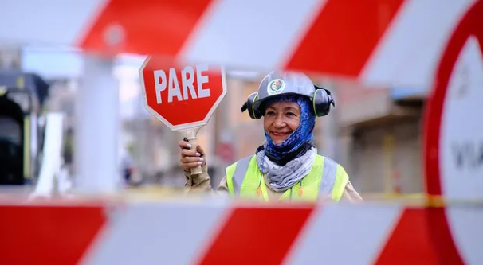
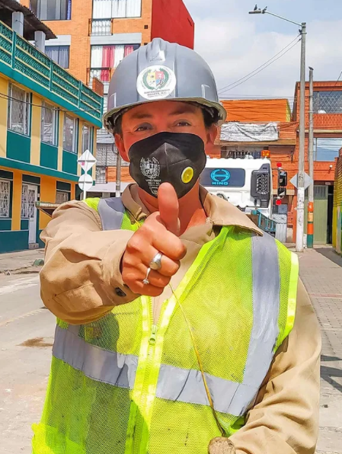

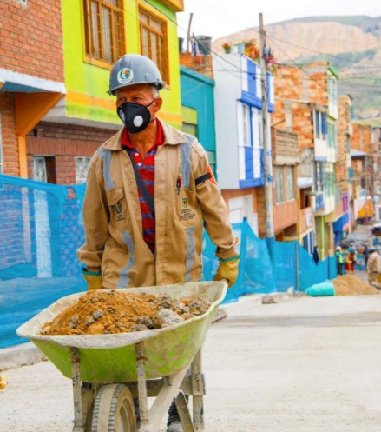

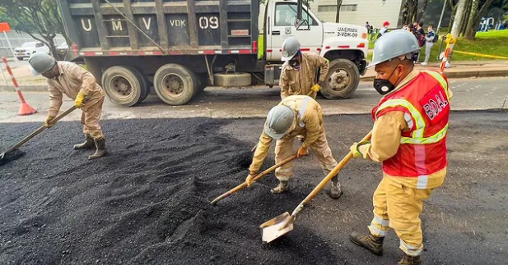
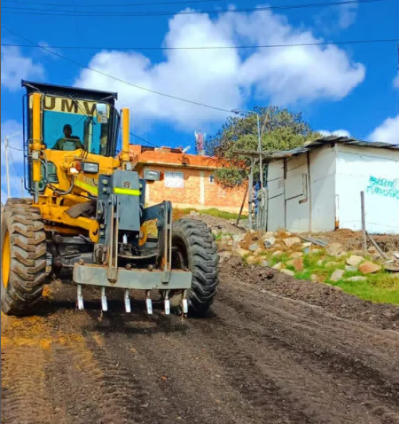

Unidad Administrativa Especial de Rehabilitación y Mantenimiento Vial – UAERMV

Informe de resultados 2021 –

Localidad de Usme

Mayo de 2022

CONTENIDO

I. INTRODUCCIÓN 3
II. RESULTADOS DE LAS INTERVENCIONES 2021 5
2.1 Rehabilitación y mantenimiento en malla vial intermedia y local para las localidades de la ciudad: 6
2.2 Conservación de malla vial arterial 7
2.3 Conservación de cicloinfraestructuras 8
2.4 Apoyo a la adecuación y conservación del espacio público de la ciudad 8
2.5 Conservación de la malla vial rural 8
III. INTERVENCIONES EN LA LOCALIDAD DE USME 10
IV. GLOSARIO 12

INTRODUCCIÓN

La Unidad Administrativa Especial de Rehabilitación y Mantenimiento Vial - UAERMV presenta en el siguiente documento el informe de gestión por localidades, así como los resultados alcanzados para lograr el cumplimiento de los objetivos institucionales y las metas trazadas a través del Plan de Desarrollo para la vigencia 2021.

El Informe de Gestión incluye el cumplimiento de las metas y los segmentos intervenidos por localidad que permiten evidenciar los resultados alcanzados en el desarrollo del objeto y las funciones establecidas por el artículo 95 del Acuerdo 761 de 2020 que modificó el artículo 109 del Acuerdo 257 de 2006.

La Unidad Administrativa Especial de Rehabilitación y Mantenimiento Vial, en adelante “la UAERMV” o la “Unidad”, mediante el Acuerdo 257 de 2006 en el artículo 109 modificado por el Acuerdo 761 de 2020, artículo 95 menciona la naturaleza jurídica, objeto y funciones:

“…La Unidad Administrativa Especial de Rehabilitación y Mantenimiento Vial está organizada como una Unidad Administrativa Especial del orden distrital del Sector Descentralizado, de carácter técnico, con personería jurídica, autonomía administrativa y presupuestal y con patrimonio propio, adscrita a la Secretaría Distrital de Movilidad. Tiene por objeto programar y ejecutar las obras necesarias para garantizar la rehabilitación y el mantenimiento periódico de la malla vial local, intermedia y rural; así como la atención inmediata de todo el subsistema de la malla Vial cuando se presenten situaciones que dificulten la movilidad en el Distrito Capital...

La Unidad Administrativa Especial de Rehabilitación y Mantenimiento Vial en desarrollo de su objeto institucional tendrá las siguientes funciones:

- Programar, realizar el seguimiento a la programación e información, y ejecutar los planes y proyectos de rehabilitación y mantenimiento de la malla vial intermedia, local y rural construidas y ejecutar las acciones de mantenimiento que se requieran para atender situaciones que dificulten la movilidad en la red vial de la ciudad.
- Suministrar la información para mantener actualizado el Sistema de Gestión de la Malla Vial del Distrito Capital, con toda la información de las acciones que se ejecuten.
- Atender la construcción y desarrollo de obras específicas que se requieran para complementar la acción de otros organismos y entidades del Distrito.
- Ejecutar las obras necesarias para el manejo del tráfico, el control de la velocidad, señalización horizontal y la seguridad vial, para obras de mantenimiento vial, cuando se le requiera.
- Ejecutar las acciones de adecuación y desarrollo de las obras necesarias para la circulación peatonal, rampas y andenes, alamedas, separadores viales, zonas peatonales, pasos peatonales seguros y tramos de ciclorrutas cuando se le requiera.
- Ejecutar las actividades de conservación de la cicloinfraestructura de acuerdo con las especificaciones técnicas y metodologías vigentes y su clasificación de acuerdo con el tipo de intervención y tratamiento requerido (intervenciones superficiales o profundas).

Parágrafo 1. En el caso de las intervenciones para mejoramiento de la movilidad de la red vial arterial, éstas deberán ser planeadas y priorizadas de manera conjunta con el Instituto de Desarrollo Urbano.
Parágrafo 2. Las obras a las que hacen mención los literales c, d y e responderán a la priorización que haga la Secretaría Distrital de Movilidad y deberán cumplir con las especificaciones técnicas establecidas por esta y/o por el Instituto de Desarrollo Urbano cuando no existan las especificaciones técnicas requeridas. Así mismo la Secretaría Distrital de Movilidad regulará lo pertinente frente a las características de los proyectos de acuerdo a la escala de intervención.
Parágrafo 3. La Unidad Administrativa Especial de Rehabilitación y Mantenimiento Vial podrá suscribir convenios y contratos con otras entidades públicas y empresas privadas para prestar las funciones contenidas en el presente artículo.
Es necesario recordar que el 11 de junio de 2020 se expidió el Acuerdo No. 761 “Por medio del cual se adopta el Plan de desarrollo económico, social, ambiental y de obras públicas del Distrito Capital 2020-2024 “Un nuevo contrato social y ambiental para la Bogotá del siglo XXI” el mencionado Plan rige hasta la expedición del Plan de Desarrollo de la siguiente administración.

En la actualidad, la UAERMV cuenta con 4 proyectos de inversión orientados al Plan de Desarrollo Distrital, dentro de los cuales el proyecto misional es el siguiente: Proyecto 7858: Conservación de la Malla Vial Distrital y Cicloinfraestructura de Bogotá

Figura No. 1. Meta en malla vial local.
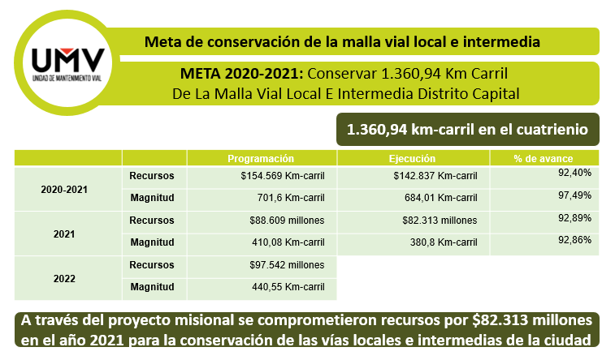
Fuente: Plan de Desarrollo Distrital “Un nuevo contrato social y ambiental para la Bogotá del siglo XXI”.

La UAERMV, con el propósito de fortalecer los mecanismos de participación ciudadana, en el ciclo de la gestión pública de evaluación y control en el marco de los procesos de rendición de cuentas Local y Distrital, que permite dar a conocer los resultados de la Entidad en la vigencia determinada presenta este informe de gestión para la localidad de Usme.

A continuación, se relacionan los resultados de las intervenciones realizadas por cada meta de intervención en la localidad.

RESULTADOS DE LAS INTERVENCIONES 2021

El Plan de Desarrollo Distrital “Un nuevo contrato social y ambiental para la Bogotá del Siglo XXI” 2020-2024”, está organizado en torno a Propósitos, Programas y Proyectos. Alrededor de esta estructura se deben articular las acciones de todas las entidades distritales. En cuanto a su acción misional, la Unidad de Mantenimiento Vial se articula dentro del Propósito 4: Hacer de Bogotá Región un modelo de movilidad multimodal, incluyente y sostenible y dentro del programa 49: Movilidad segura, sostenible y accesible. Estos lineamientos se materializan en el proyecto de inversión 7858 – Conservación de la Malla Vial Distrital y Cicloinfraestructura de Bogotá- El proyecto tiene como fin la conservación de la Malla vial y la Cicloinfaestructura en el Distrito Capital, para lo cual adelanta actividades como el constante diagnóstico de la malla vial local para actualizar el inventario asociado a éste tipo de malla. Dentro de las intervenciones se encuentra el mantenimiento y la rehabilitación de vías. Adicionalmente, de acuerdo con las nuevas funciones se generó el nuevo proyecto misional 7903 - Apoyo a la adecuación y conservación del espacio público de Bogotá, enmarcado en el propósito 2: cambiar nuestros hábitos de vida para reverdecer a Bogotá y adaptarnos y mitigar la crisis climática, y el programa 33 denominado: más árboles y mejor espacio público.

El subsistema vial de la ciudad de Bogotá está conformado por la malla vial troncal, arterial, intermedia y local. La malla vial arterial y troncal brinda movilidad y conecta la ciudad con la región y con el resto del país, la malla vial intermedia sirve como vía conectante de la malla vial arterial dando fluidez al sistema vial general, y la local conformada por los tramos viales cuya principal función es la de permitir la accesibilidad a las unidades de vivienda. En cuanto al espacio público, la UAERMV presta apoyo en su conservación, de acuerdo con las solicitudes que recibe de otras entidades distritales.

Para cumplir con su labor misional, la UAERMV cuenta con 4 plantas de producción de mezclas asfálticas en frío y en caliente, concretos hidráulicos, adicionalmente controla la calidad de los insumos, maquinaria, equipos y los productos necesarios para la intervención de las vías de Bogotá.

Desde la expedición del plan de desarrollo de la actual administración, la UAERMV adquiere nuevas funciones que le permiten actuar de forma directa sobre la cicloinfraestructura, la malla vial rural y algunas infraestructuras de espacio público complementario del sistema vial, con el fin de mejorar y garantizar la movilidad de la ciudad.

En el siguiente cuadro se muestran las metas misionales de la Entidad y su ejecución para el año 2021.

Tabla No. 1. Metas de intervención misionales de la Entidad
Metas proyecto 7858 - Conservación de la Malla Vial Distrital y Cicloinfraestructura de Bogotá | Programado 2021 | Ejecutado 2021 | % Avance | % Avance PDD
Conservar y rehabilitar 1.360,94 Km-carril de malla vial local e intermedia | 410,08 | 380,8 | 93% | 44,84%
Conservar 80 Km-carril de malla vial arterial | 20 | 19,54 | 98% | 42,1%
Conservar 79 Km de ciclorrutas | 25,5 | 27,53 | 108% | 52,6%
Mantenimiento de 34 Km-carril de malla vial rural | 7 | 7,18 | 103% | 30,9%
Meta proyecto 7903 Apoyo a la adecuación y conservación del espacio público de Bogotá
Intervenir 100.000 m2 de espacio público de la ciudad | 30.000 | 31.259,6 | 104% | 31,2%
Fuente: SEGPLAN, SDP, 2022.

De acuerdo con la tabla anterior se puede observar que las metas de conservación de malla vial intermedia, local y arterial no se cumplieron a un 100%. Lo anterior, debido a cambios en la programación de la meta (que se ampliaron durante el 2021), a dificultades en la ejecución de grandes obras como la calle 13 y a dificultades en los insumos y producción de mezclas asfálticas y concreto. Sin embargo, como se puede observar, las metas de intervención en cicloinfraestructura y malla vial rural se sobrepasaron. Adicionalmente, en la mayoría de las metas la Entidad se encuentra cerca del 50% de lo programado en el plan de desarrollo.

Tabla No. 2. Metas de intervención Proyecto 7858 Recuperación, Rehabilitación y Mantenimiento Vial.
Metas proyecto 7858 - Conservación de la Malla Vial Distrital y Cicloinfraestructura de Bogotá | Programado 2021 | Ejecutado 2021 | %
Conservar y rehabilitar 1.360,94 Km-carril de malla vial local e intermedia | $88.609 | $82.313 | 92,89%
Conservar 80 Km-carril de malla vial arterial | $17.030 | $17.030 | 100%
Conservar 79 Km de ciclorrutas | $12.571 | $12.571 | 100%
Mantenimiento de 34 Km-carril de malla vial rural | $7.651 | $7.651 | 100%
Meta proyecto 7903 Apoyo a la adecuación y conservación del espacio público de Bogotá
Intervenir 100.000 m2 de espacio público de la ciudad | $4.008 | $3.456 | 86,22%
Fuente: INFORME DE INVERSION SEGPLAN A CORTE 31-12-2021.

En la tabla anterior podemos ver cómo la ejecución presupuestal estuvo en 100% en 3 de las 5 metas de intervención.

A continuación, se detallará el avance por las metas del proyecto misional para la localidad de Usme durante el año 2021:

Rehabilitación y mantenimiento en malla vial intermedia y local para las localidades de la ciudad:

Entre el 1° de enero y el 31 de diciembre de 2021, se conservaron 380,8 km-carril distribuidos así:
Tabla No. 3. Conservación de la malla vial local e intermedia.
N° | LOCALIDAD | Km de impacto
1 | Usaquén | 25,01
2 | Chapinero | 20,09
3 | Santafé | 7,28
4 | San Cristóbal | 9,35
5 | Usme | 5,78
6 | Tunjuelito | 3,35
7 | Bosa | 11,27
8 | Kennedy | 49,1
9 | Fontibón | 18,22
10 | Engativá | 52,06
11 | Suba | 73,05
12 | Barrios Unidos | 17,12
13 | Teusaquillo | 15,89
14 | Mártires | 9,64
15 | Antonio Nariño | 4,71
16 | Puente Aranda | 32,59
17 | La Candelaria | 2,11
18 | Rafael Uribe Uribe | 12,84
19 | Ciudad Bolívar | 11,34
20 | Sumapaz | 0
TOTAL |  | 380,8

Fuente: Gerencia de Intervención – UAERMV

Para la localidad de Usme se conservaron 5,78 Km-carril de impacto mediante esta estrategia tapando 388 huecos.

Para realizar estas labores la UAERMV destinó $3.035.520.972 en la vigencia 2021 de los cuales se ejecutaron $2.912.623.622, es decir el 95,95% de los recursos.

Para identificar los segmentos viales a intervenir en la ciudad, la Subdirección Técnica de Mejoramiento de la Malla Vial Local utiliza un modelo de priorización que tiene en cuenta 3 dimensiones: social, económica y técnica, que incluyen 6 criterios: población, peticiones de la ciudadanía, conectividad, infraestructura social, infraestructura económica y características de la infraestructura vial, lo anterior con el fin de destinar estratégicamente los limitados recursos para la intervención de vías.

Conservación de malla vial arterial

Como parte de sus funciones, la UAERMV realiza el apoyo a las entidades del sector, de acuerdo con sus solicitudes para intervenir segmentos de la malla vial arterial y troncal que requieren de acciones puntuales y urgentes para garantizar el flujo vehicular y la movilidad de la ciudad. A partir de estas acciones, se obtuvieron los siguientes resultados por localidad:

Tabla No. 4. Resultados intervención en malla vial arterial.
N° | LOCALIDAD | Km-carril de Intervención
1 | Usaquén | 9,08
2 | Chapinero | 1,88
3 | Santafé | 0,29
4 | San Cristóbal | 0,07
5 | Usme | 0,14
6 | Tunjuelito | 0,00
7 | Bosa | 0,02
8 | Kennedy | 1,13
9 | Fontibón | 2,72
10 | Engativá | 0,16
11 | Suba | 1,94
12 | Barrios Unidos | 0,39
13 | Teusaquillo | 0,33
14 | Mártires | 0,07
15 | Antonio Nariño | 0,01
16 | Puente Aranda | 0,52
17 | La Candelaria | 0,00
18 | Rafael Uribe Uribe | 0,00
19 | Ciudad Bolívar | 0,79
20 | Sumapaz | 0,00
TOTAL |  | 19,54
Fuente: Gerencia de Intervención – UAERMV

Es importante precisar que, en la Localidad de Usme, se han intervenido 0,14 Km-carril de intervención en la malla vial arterial y se han tapado 496 huecos durante el 2021.

Conservación de cicloinfraestructuras

De acuerdo con las nuevas funciones de la Entidad establecidas en el artículo 95 del acuerdo 761 de 2020 y dando continuidad a la actividad de apoyo que ha venido realizando junto con el IDU y la Secretaría Distrital de Movilidad, la Unidad continúa trabajando en las labores de conservación de cicloinfraestructuras de la ciudad. Para el año 2021, no hubo intervenciones de conservación de cicloinfraestructuras en el año 2021 en la localidad de Usme.

Apoyo a la adecuación y conservación del espacio público de la ciudad

De manera posterior al ajuste de las funciones de la Entidad en el artículo 95 del Acuerdo 761 de 2020 “Plan de Desarrollo Distrital”, la UAERMV entró a apoyar las labores de adecuación y conservación del espacio público de la ciudad, dentro de esta tarea tenemos la meta de intervenir 100.000 m2 de espacio público en el cuatrienio de gobierno. En la localidad de Usme no bubo intervenciones en el espacio público en la vigencia 2021.

Conservación de la malla vial rural

No hubo conservación de malla vial rural en la zona rural de Usme durante el 2021.

Tabla No.5. Resultados Intervención 2020
Intervenir 1.370 km. carril de malla vial de la ciudad |  |  |  |  |  |  |  |  |  | Conservar 60 Km de cicloinfraestructura | Intervenir 100.000 Metros2 De Espacio Publico
 |  |  | PROGRAMADO MALLA VIAL LOCAL  (KM-CARRIL CONSERVACIÓN) | TOTAL INTERVENCIÓN MALLA VIAL LOCAL | AVANCE POR LOCALIDAD | INFRAESTRUCTURA Y GESTIÓN DEL TRÁNSITO  (HUECOS) | Conservar 80 Kilómetros-Carril de la malla vial arterial |  | Mejorar 34 km-carril de vías Rurales | Conservar 60 Km de cicloinfraestructura | Intervenir 100.000 Metros2 De Espacio Publico
LOCALIDAD N | LOCALIDAD | ZONA | (KM-CARRIL CONSERVACIÓN) |  | % | (NÚMERO DE HUECOS) | (KM-CARRIL INTERVENCIÓN) | (NÚMERO DE HUECOS) | (KM-C INTERVENCIÓN) | (KM-LINEAL) | METRO 2
1 | Usaquén | 1 | 23,12 | 25,01 | 108% | 11.955 | 9,08 | 32.205 | 0,00 | 0,00 | 755,6
2 | Chapinero | 2 | 10,55 | 20,09 | 190% | 11.522 | 1,88 | 5.618 | 0,00 | 0,00 | 16084,4
3 | Santafé | 3 | 3,34 | 7,28 | 218% | 4.172 | 0,29 | 870 | 0,00 | 0,00 | 0,0
4 | San Cristóbal | 4 | 7,63 | 9,35 | 123% | 3.662 | 0,07 | 254 | 0,00 | 0,00 | 0,0
5 | Usme | 4 | 15,05 | 5,78 | 38% | 388 | 0,14 | 496 | 0,00 | 0,00 | 0,0
6 | Tunjuelito | 4 | 3,34 | 3,35 | 100% | 2.519 | 0,00 | 0 | 0,00 | 2,17 | 0,0
7 | Bosa | 5 | 10,62 | 11,27 | 106% | 2.905 | 0,02 | 4 | 0,00 | 0,93 | 107,6
8 | Kennedy | 5 | 42,94 | 49,10 | 114% | 25.772 | 1,13 | 3.685 | 0,00 | 9,72 | 4911,6
9 | Fontibón | 3 | 13,53 | 18,22 | 135% | 10.308 | 2,72 | 8.827 | 0,00 | 3,57 | 8295,4
10 | Engativá | 2 | 56,93 | 52,06 | 91% | 28.158 | 0,16 | 556 | 0,00 | 0,00 | 0,0
11 | Suba | 1 | 63,98 | 73,05 | 114% | 45.008 | 1,94 | 6.640 | 0,00 | 5,88 | 266,3
12 | Barrios Unidos | 2 | 11,97 | 17,12 | 143% | 16.215 | 0,39 | 1.285 | 0,00 | 0,00 | 0,0
13 | Teusaquillo | 2 | 12,94 | 15,89 | 123% | 6.106 | 0,33 | 652 | 0,00 | 0,00 | 738,8
14 | Mártires | 3 | 7,19 | 9,64 | 134% | 9.963 | 0,07 | 180 | 0,00 | 0,00 | 0,0
15 | Antonio Nariño | 3 | 4,15 | 4,71 | 113% | 2.064 | 0,01 | 6 | 0,00 | 0,00 | 0,0
16 | Puente Aranda | 3 | 30,16 | 32,59 | 108% | 27.148 | 0,52 | 1.732 | 0,00 | 3,48 | 0,0
17 | La Candelaria | 3 | 0,91 | 2,11 | 232% | 1.450 | 0,00 | 0 | 0,00 | 0,00 | 0,0
18 | Rafael Uribe Uribe | 4 | 10,17 | 12,84 | 126% | 7.720 | 0,00 | 0 | 0,00 | 0,00 | 0,0
19 | Ciudad Bolívar | 4 | 9,95 | 11,34 | 114% | 3.304 | 0,79 | 0 | 7,18 | 1,78 | 0,0
 | DISTRITAL |  | 71,61 | 0,00 | 0% | 0 | 0,00 | 0 | 0,00 | 0,00 | 0,0
TOTAL |  |  | 410,08 | 380,80 | 93% | 220.339 | 19,54 | 63.010 | 7,18 | 27,53 | 31.159,6
ente: Gerencia de Intervención – UAERMV.
Con corte a 31 de diciembre de 2021 se taparon 220.339 huecos en la malla vial local e intermedia de las diferentes localidades del Distrito Capital. Así mismo, para la malla vial arterial se han tapado 63.010 huecos.

INTERVENCIONES EN LA LOCALIDAD DE USME

Para la Localidad de USME total se registran 79 segmentos intervenidos en 17 barrios de la localidad que cubren 6 UPZ. Estas obras beneficiaron a 83.059 habitantes de la localidad.

A continuación, se encuentra la matriz que contiene el barrio, UPZ y dirección exacta en donde se han realizado las intervenciones para esta localidad:

Tabla No 6 Intervenciones de la Localidad de Usme
CIV | UPZ | Barrio | Tipo de Intervención | Eje Vial | Tramo Inicial | Tramo Final | Km Carril Conservación  Km C | Km Lineal | Km Carril Intervención / Acumulado año  Km C | Longitud Bicicarril  SHP | TOTAL ÁREA INTERVENIDA  (m2) | No. HUECOS INTERVENIDOS ACTUALIZADOS
5003804 | COMUNEROS | CHUNIZA | Mantenimiento | KR 8 | CL 89B S | CL 90 S | 0,06 | 0,00 | 0,00 | 0,00 | 0,00 | 0
5004997 | COMUNEROS | COMUNEROS | Rehabilitación | KR 4 | CL 91A S | CL 91B S | 0,06 | 0,00 | 0,05 | 0,00 | 186,00 | 0
5005042 | COMUNEROS | COMUNEROS | Rehabilitación | KR 4 | CL 91B S | CL 92 S | 0,05 | 0,00 | 0,05 | 0,00 | 186,00 | 0
5005082 | COMUNEROS | COMUNEROS | Rehabilitación | KR 4 | CL 92 S | CL 92B S | 0,06 | 0,00 | 0,05 | 0,00 | 186,00 | 0
5003791 | COMUNEROS | CHUNIZA | Mantenimiento | CL 89 S | KR 7 | KR 7A | 0,07 | 0,00 | 0,00 | 0,00 | 0,00 | 0
5003825 | COMUNEROS | CHUNIZA | Mantenimiento | CL 89 S | KR 6A | KR 7 | 0,07 | 0,00 | 0,00 | 0,00 | 0,00 | 0
5003869 | COMUNEROS | CHUNIZA | Mantenimiento | CL 89 S | KR 6 | KR 6A | 0,06 | 0,00 | 0,00 | 0,00 | 0,00 | 0
5003938 | COMUNEROS | CHUNIZA | Mantenimiento | CL 89 S | KR 5B | KR 5C | 0,06 | 0,00 | 0,00 | 0,00 | 0,00 | 0
5003983 | COMUNEROS | CHUNIZA | Mantenimiento | CL 89 S | KR 5A | KR 5B | 0,08 | 0,00 | 0,00 | 0,00 | 0,00 | 0
5006063 | COMUNEROS | LA ESPERANZA DE USME | Mantenimiento | DG 100BBIS S | KR 2B | KR 3 | 0,14 | 0,00 | 0,14 | 0,00 | 474,30 | 0
5007318 | CIUDAD USME | EL TUNO | Mantenimiento | DG 118 S | KR 1 E | CL 118BIS S | 0,08 | 0,00 | 0,08 | 0,00 | 265,00 | 0
5007332 | CIUDAD USME | EL TUNO | Mantenimiento | CL 118A S | KR 1 E | KR 1 | 0,12 | 0,00 | 0,12 | 0,00 | 420,00 | 0
5007317 | CIUDAD USME | EL TUNO | Mantenimiento | CL 118BIS S | KR 1 E | DG 118 S | 0,08 | 0,00 | 0,08 | 0,00 | 275,00 | 0
5007319 | CIUDAD USME | EL TUNO | Mantenimiento | CL 118BIS S | DG 118 S | KR 1 | 0,04 | 0,00 | 0,04 | 0,00 | 144,00 | 0
5007272 | CIUDAD USME | EL TUNO | Mantenimiento | CL 117F S | KR 1 | KR 1 E | 0,12 | 0,00 | 0,12 | 0,00 | 420,68 | 0
5007159 | CIUDAD USME | EL TUNO | Mantenimiento | CL 117A S | KR 1 E | S.E. | 0,10 | 0,00 | 0,10 | 0,00 | 364,00 | 0
5010374 | CIUDAD USME | EL UVAL RURAL | Mantenimiento | CL 118B S | CL 118B S | KR 1 E | 0,08 | 0,00 | 0,08 | 0,00 | 286,00 | 0
5007342 | CIUDAD USME | EL UVAL RURAL | Mantenimiento | CL 118B S | KR 1 E | KR 1 | 0,14 | 0,00 | 0,14 | 0,00 | 494,00 | 0
5007333 | CIUDAD USME | EL TUNO | Mantenimiento | KR 1 | CL 118BIS S | CL 118A S | 0,07 | 0,00 | 0,07 | 0,00 | 238,00 | 0
5007343 | CIUDAD USME | EL TUNO | Mantenimiento | KR 1 | CL 118A S | CL 118B S | 0,07 | 0,00 | 0,06 | 0,00 | 208,00 | 0
5007225 | CIUDAD USME | EL TUNO | Mantenimiento | CL 117D S | KR 1 E | KR 2 E | 0,05 | 0,00 | 0,05 | 0,00 | 169,20 | 0
5007243 | CIUDAD USME | EL TUNO | Mantenimiento | CL 117D S | KR 1 | KR 1 E | 0,11 | 0,00 | 0,11 | 0,00 | 385,00 | 0
5007170 | CIUDAD USME | EL TUNO | Mantenimiento | CL 117A S | KR 1 | KR 1 E | 0,10 | 0,00 | 0,10 | 0,00 | 361,80 | 0
5007203 | CIUDAD USME | EL TUNO | Mantenimiento | CL 117C S | KR 1 E | S.E. | 0,06 | 0,00 | 0,06 | 0,00 | 209,15 | 0
5007209 | CIUDAD USME | EL TUNO | Mantenimiento | CL 117C S | KR 1 | KR 1 E | 0,13 | 0,00 | 0,13 | 0,00 | 465,00 | 0
5007244 | CIUDAD USME | EL UVAL RURAL | Mantenimiento | KR 1 | CL 117C S | CL 117D S | 0,07 | 0,00 | 0,07 | 0,00 | 231,00 | 0
5007273 | CIUDAD USME | EL UVAL RURAL | Mantenimiento | KR 1 | CL 117D S | CL 117F S | 0,06 | 0,00 | 0,06 | 0,00 | 211,05 | 0
5007210 | CIUDAD USME | EL UVAL RU | Mantenimiento | KR 1 | CL 117B S | CL 117C S | 0,10 | 0,00 | 0,10 | 0,00 | 367,20 | 0
5004885 | COMUNEROS | COMUNEROS | Mantenimiento | CL 93 S | KR 4A | KR 4ABIS | 0,02 | 0,00 | 0,02 | 0,00 | 86,10 | 0
5004905 | COMUNEROS | COMUNEROS | Mantenimiento | KR 4ABIS | CL 93 S | CL 93BIS S | 0,03 | 0,00 | 0,03 | 0,00 | 114,00 | 0
5004917 | COMUNEROS | COMUNEROS | Mantenimiento | KR 4ABIS | CL 93BIS S | CL 93A S | 0,01 | 0,00 | 0,01 | 0,00 | 45,00 | 0
5004906 | COMUNEROS | COMUNEROS | Mantenimiento | CL 93BIS S | KR 4ABIS | KR 4C | 0,05 | 0,00 | 0,05 | 0,00 | 176,80 | 0
5008119 | COMUNEROS | COMUNEROS | Mantenimiento | CL 93 S | KR 4ABIS | KR 4C | 0,05 | 0,00 | 0,05 | 0,00 | 158,00 | 0
5004769 | COMUNEROS | COMUNEROS | Mantenimiento | KR 4C | CL 93 S | CL 93BIS S | 0,04 | 0,00 | 0,04 | 0,00 | 136,00 | 0
5004871 | COMUNEROS | COMUNEROS | Mantenimiento | KR 4A | CL 91A S | CL 91B S | 0,03 | 0,00 | 0,03 | 0,00 | 96,20 | 0
5004879 | COMUNEROS | COMUNEROS | Mantenimiento | KR 4A | CL 91B S | CL 92 S | 0,03 | 0,00 | 0,03 | 0,00 | 112,66 | 0
5004774 | COMUNEROS | EL VIRREY | Mantenimiento | KR 4C | CL 92B S | CL 93 S | 0,03 | 0,00 | 0,03 | 0,00 | 118,90 | 0
5005374 | COMUNEROS | COMUNEROS | Mantenimiento | CL 92 S | KR 3 | KR 4 | 0,21 | 0,00 | 0,21 | 0,00 | 721,20 | 0
5006544 | COMUNEROS | ANTONIO JOSE DE SUCRE | Mantenimiento | KR 5B | CL 108B S | CL 109 S | 0,03 | 0,00 | 0,03 | 0,00 | 111,72 | 0
5006523 | COMUNEROS | ANTONIO JOSE DE SUCRE | Mantenimiento | CL 108B S | KR 5 | KR 5A | 0,08 | 0,00 | 0,08 | 0,00 | 273,00 | 0
5006515 | COMUNEROS | ANTONIO JOSE DE SUCRE | Mantenimiento | KR 5B | CL 108A S | CL 108B S | 0,02 | 0,00 | 0,02 | 0,00 | 84,56 | 0
5006516 | COMUNEROS | ANTONIO JOSE DE SUCRE | Mantenimiento | CL 108B S | KR 5B | KR 7 | 0,14 | 0,00 | 0,14 | 0,00 | 481,50 | 0
5006518 | COMUNEROS | ANTONIO JOSE DE SUCRE | Mantenimiento | CL 108B S | KR 5ABIS | KR 5B | 0,04 | 0,00 | 0,04 | 0,00 | 127,50 | 0
5006520 | COMUNEROS | ANTONIO JOSE DE SUCRE | Mantenimiento | CL 108B S | KR 5A | KR 5ABIS | 0,05 | 0,00 | 0,05 | 0,00 | 168,00 | 0
5006606 | ALFONSO LOPEZ | EL NUEVO PORTAL II | Mantenimiento | KR 8 E | DG 98A S | DG 98B S | 0,05 | 0,00 | 0,05 | 0,00 | 167,50 | 0
5006627 | ALFONSO LOPEZ | EL NUEVO PORTAL II | Mantenimiento | KR 8 E | DG 98B S | DG 98BBIS S | 0,04 | 0,00 | 0,04 | 0,00 | 147,60 | 0
5006645 | ALFONSO LOPEZ | EL NUEVO PORTAL II | Mantenimiento | KR 8 E | DG 98BBIS S | DG 98C S | 0,02 | 0,00 | 0,02 | 0,00 | 77,76 | 0
5006705 | ALFONSO LOPEZ | EL NUEVO PORTAL II | Mantenimiento | KR 8 E | DG 99A S | DG 100A S | 0,01 | 0,00 | 0,01 | 0,00 | 38,50 | 0
5006667 | ALFONSO LOPEZ | EL NUEVO PORTAL II | Mantenimiento | KR 8 E | DG 98C S | DG 99 S | 0,06 | 0,00 | 0,06 | 0,00 | 217,00 | 0
5006697 | ALFONSO LOPEZ | EL NUEVO PORTAL II | Mantenimiento | KR 8 E | DG 99 S | DG 99A S | 0,06 | 0,00 | 0,06 | 0,00 | 196,47 | 0
5006513 | ALFONSO LOPEZ | EL NUEVO PORTAL II | Mantenimiento | DG 98 S | KR 7CBIS E | KR 8 E | 0,12 | 0,00 | 0,12 | 0,00 | 422,98 | 0
5006885 | ALFONSO LOPEZ | EL NUEVO PORTAL II | Mantenimiento | CL 105A S | KR 7H E | KR 8A E | 0,20 | 0,00 | 0,02 | 0,00 | 53,43 | 53
5006908 | ALFONSO LOPEZ | PUERTA AL LLANO DE USME | Mantenimiento | CL 105A S | KR 7F E | KR 7G E | 0,06 | 0,00 | 0,01 | 0,00 | 37,68 | 38
5004012 | COMUNEROS | CHUNIZA | Mantenimiento | DG 88 S | TV 4B | TV 4C | 0,17 | 0,00 | 0,02 | 0,00 | 68,98 | 69
5009182 | DANUBIO | LA FISCALA NORTE | Mantenimiento | KR 1BISA | DG 62 S | CL 63 S | 0,05 | 0,00 | 0,04 | 0,00 | 124,18 | 124
5000376 | DANUBIO | PORVENIR | Mantenimiento | CL 65 S | KR 5 | KR 6A | 0,11 | 0,00 | 0,03 | 0,00 | 88,69 | 89
5006946 | COMUNEROS | VILLA ANITA | Mantenimiento | CL 115B S | KR 9 | KR 9A | 0,07 | 0,00 | 0,07 | 0,00 | 238,14 | 0
5006896 | ALFONSO LOPEZ | PUERTA AL LLANO DE USME | Mantenimiento | CL 105A S | KR 7G E | KR 7H E | 0,07 | 0,00 | 0,01 | 0,00 | 15,40 | 15
5010035 | COMUNEROS | VILLA ANITA | Mantenimiento | KR 9A | CL 114A S | CL 115A S | 0,07 | 0,00 | 0,07 | 0,00 | 248,40 | 0
5006989 | COMUNEROS | VILLA ANITA | Mantenimiento | KR 9A | CL 116 S | CL 116A S | 0,07 | 0,00 | 0,07 | 0,00 | 249,40 | 0
5006951 | COMUNEROS | VILLA ANITA | Mantenimiento | KR 9A | CL 115B S | CL 116 S | 0,07 | 0,00 | 0,07 | 0,00 | 240,00 | 0
5006928 | COMUNEROS | VILLA ANITA | Mantenimiento | KR 9A | CL 115A S | CL 115B S | 0,08 | 0,00 | 0,08 | 0,00 | 263,90 | 0
5002133 | LA FLORA | LA CABANA | Mantenimiento | CL 76A S | KR 14D E | KR 15 E | 0,16 | 0,00 | 0,16 | 0,00 | 550,00 | 0
5002134 | LA FLORA | LA CABANA | Mantenimiento | KR 14D E | CL 76 S | CL 76A S | 0,05 | 0,00 | 0,05 | 0,00 | 164,70 | 0
5002181 | LA FLORA | LA CABANA | Mantenimiento | KR 14D E | CL 76A S | CL 76B S | 0,05 | 0,00 | 0,05 | 0,00 | 172,05 | 0
5002269 | LA FLORA | LA CABANA | Mantenimiento | KR 14D E | CL 76B S | CL 76C S | 0,06 | 0,00 | 0,06 | 0,00 | 209,25 | 0
5010394 | COMUNEROS | MONTEBLANCO | Mantenimiento | CL 84 S | KR 14 | KR 14BIS | 0,43 | 0,00 | 0,03 | 0,00 | 107,70 | 108
5003430 | GRAN YOMASA | CHUNIZA | Mantenimiento | CL 84 S | KR 12 | KR 14 | 0,47 | 0,00 | 0,04 | 0,00 | 142,50 | 143
5010394 | GRAN YOMASA | GRAN YOMASA | Mantenimiento | CL 84 S | KR 14 | KR 14BIS | 0,45 | 0,00 | 0,04 | 0,00 | 154,00 | 154
5010394 | GRAN YOMASA | MONTEBLANCO | Mantenimiento | CL 84 S | KR 14 | KR 14BIS | 0,18 | 0,00 | 0,03 | 0,00 | 91,10 | 91
5005230 | ALFONSO LOPEZ | LA REFORMA | Mantenimiento | KR 3 E | CL 90 S | CL 90BISA S | 0,11 | 0,00 | 0,11 | 0,00 | 388,00 | 0
5010036 | COMUNEROS | VILLA ANITA | Mantenimiento | CL 114 S | KR 8 | KR 9A | 0,13 | 0,00 | 0,13 | 0,00 | 443,88 | 0
5002180 | LA FLORA | LA CABANA | Mantenimiento | CL 76B S | KR 14D E | KR 15 E | 0,13 | 0,00 | 0,08 | 0,00 | 275,00 | 0
5005287 | ALFONSO LOPEZ | LA REFORMA | Mantenimiento | KR 3A E | CL 90 S | CL 90A S | 0,11 | 0,00 | 0,11 | 0,00 | 388,00 | 0
5002361 | LA FLORA | LA CABANA | Mantenimiento | KR 14D E | CL 76C S | CL 76D S | 0,08 | 0,00 | 0,08 | 0,00 | 275,00 | 0
5006847 | COMUNEROS | VILLA ANITA | Mantenimiento | CL 114BIS S | KR 8 | KR 9A | 0,09 | 0,00 | 0,09 | 0,00 | 332,00 | 0
5004846 | ALFONSO LOPEZ | LA REFORMA | Mantenimiento | KR 1 E | CL 89C S | CL 90 S | 0,07 | 0,00 | 0,06 | 0,00 | 201,00 | 0
5004889 | ALFONSO LOPEZ | LA REFORMA | Mantenimiento | KR 1A E | CL 89C S | CL 90 S | 0,05 | 0,00 | 0,05 | 0,00 | 186,19 | 0
5002276 | LA FLORA | LA CABANA | Mantenimiento | CL 76C S | KR 14D E | KR 15 E | 0,16 | 0,00 | 0,16 | 0,00 | 561,60 | 0
Fuente: Gerencia de Intervención, UAERMV, 2022.

IV. GLOSARIO

Parcheo: el proceso de reparación en pequeñas áreas fracturadas de las carpetas asfálticas. La reparación de la carpeta asfáltica se realiza usando mezcla asfáltica en frío o en caliente. (IDU-ET-570-11).

Bacheo: la reconformación, el reemplazo o adición de material de base o subbase granular subyacente a la carpeta deteriorada cuando sea necesario. La reparación de la carpeta asfáltica se realiza usando mezcla asfáltica en frío o en caliente. (IDU-ET-570-11).

Cambio de carpeta: es el proceso por el cual se retira la carpeta asfáltica existente y se reemplaza con mezcla asfáltica.

Sello de fisuras: es el proceso mediante el cual se sellan fisuras y grietas, con asfalto destinado para esta actividad.

Fresado estabilizado: es una solución rápida, económica y ambiental, que se lleva a cabo mediante la colocación de una carpeta provisional, de material reciclado de asfalto estabilizado con emulsión, sobre un material de afirmado.

Limpieza y sello de juntas: es una actividad que tiene como fin obtener una superficie limpia, libre de polvo o humedad, o de cualquier otro material que impida la adherencia del material de sello.

Cambio de losas: es el proceso mediante el cual se cambian losas de concreto hidráulico fracturadas.

Cambio de adoquines: es el proceso mediante el cual se cambian adoquines deteriorados o fracturados.

CIV: código de identificación vial.

Kilómetro-carril de impacto: es un indicador que mide el beneficio de las intervenciones en los segmentos viales, es decir, la mejora en la movilidad luego que un segmento vial es intervenido ya sea en su totalidad o parcialmente; esta intervención logra dar movilidad en buenas condiciones de circulación a todo el CIV. En este caso, el Km-carril de impacto es el correspondiente al área total de cada CIV intervenido.

